TECHNICAL COMPARISON REPORT

CULBM 密度流 force-aware SGS 对比评估报告
  - D3Q19/D3Q19 | Smagorinsky-Lilly | GPU 双卡 | h=12.5 m
Build: d465f05 | Solver SHA-256: 4004BCCE...E79342 | 2026-08-01

技术摘要
校验判定：未通过正式物理校验：最终 900 s 运行完整、有限且正密度，SGS 内核与标量耦合均有效，但同模型 GEA Smagorinsky 前缘差为 -6.43%（5% 门槛：未通过），全程峰值 Mach=0.281（Ma<=0.1 守则：未通过）。因此本报告确认功能、结构与性能，不把当前 dt=0.05 s 结果认证为最终弱可压 LES 解。
14.983 km  SGS 终态前缘 | -6.43%  相对 GEA Smag | 0.281  全程 max Mach

截面显示，SGS 相比 AV75 h=12.5 m 明显恢复更多卷吸、剪切层起伏和多涡结构；但形态更丰富不等于定量更准确。GEA 只有出版栅格，没有原始场，因此不能计算逐点误差或严格能谱。
性能结论独立成立：匹配 FP32 A/B 中，SGS-on 吞吐中位比为 1.0029，最差运行比为 0.9742，即观察到的最差性能下降约 2.58%，远小于 50% 上限。

1. 范围、方法与可比性
主对象是修正后的 force-aware 常系数 Smagorinsky-Lilly：动量 D3Q19、温度 D3Q19、SRT、FP32 DDF，Cs^2=0.453989945（Cs=0.67378775961）、Pr_t=1，GPU 分解 2x1x1。报告还保留 h=12.5 m AV75/no-SGS 与 h=5 m AV75/no-SGS 作为内部策略和网格对照。
参数 | 值 | 参数 | 值
物理域 | 25.6 km x 6.4 km | 网格 | 2050 x 4 x 514 (含 ghost)
h / dt | 12.5 m / 0.05 s | 总时长 | 900 s / 18000 步
SGS | Smagorinsky-Lilly | Cs^2 / Pr_t | 0.453989945 / 1.0
基础 nu | 0.104183948 m2/s (FP32 tau floor) | 热 alpha | 0.104183948 m2/s
前缘定义 | 首层 z=6.25 m, theta'=-1 K | 插值 | x 方向线性插值
执行 | 2 GPU, kernel SGS | 薄向 | Ny=4, 周期, 准二维

比较边界
- GEA Smagorinsky/kEqn 为可压缩干空气总能量 FVM LES；CULBM 为弱可压 Boussinesq 类 LBM，控制方程并不等价。
- h=12.5 m AV75 与 SGS 的基础黏性、dt 和闭合同时变化，因此是策略比较，不是单变量因果 A/B。
- h=5 m 对照采用 z=6.25 m 垂向插值前缘；截面显示用严格 2x2 平均到 10 m，定量结构代理统一到 25 m。
- GEA 截面由论文嵌入栅格按原色条近似反演并统一重绘为 icefire，只用于形态对照。

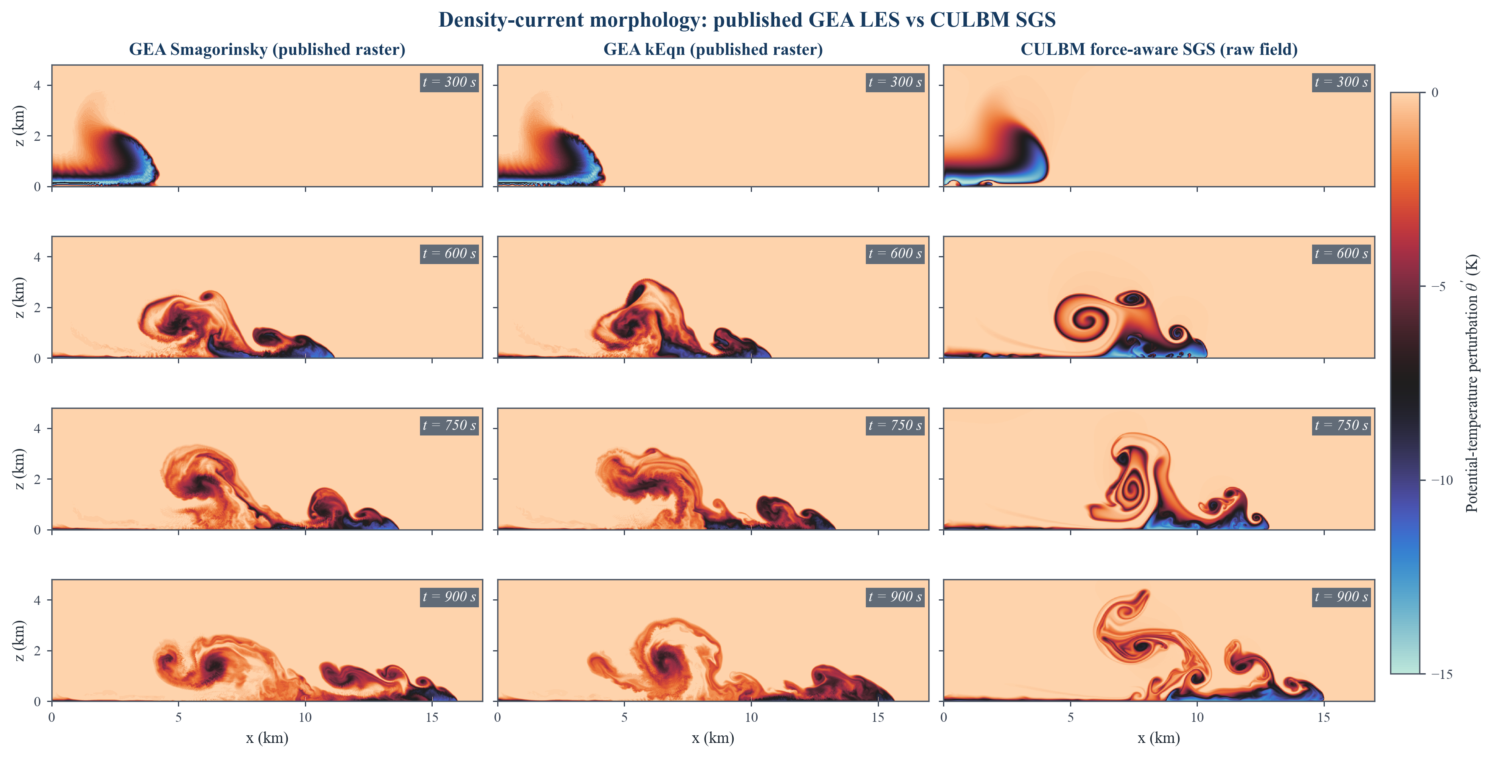
图 1 GEA Smagorinsky、GEA kEqn 出版栅格与最终 CULBM SGS 原始场的四时刻形态对照。统一 icefire、[-15,0] K、x=0-17 km、z=0-4.8 km；GEA 栅格仅作定性证据。

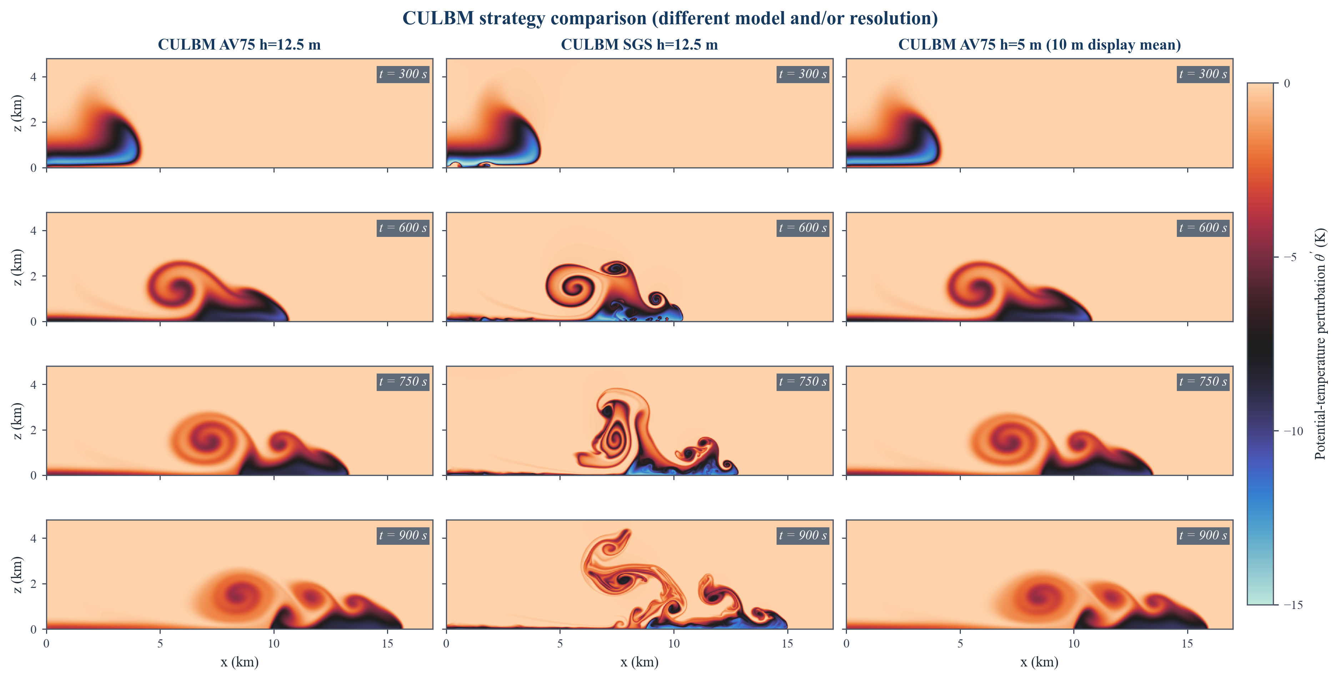
图 2 CULBM 内部策略/分辨率截面对照。h=12.5 m AV75、h=12.5 m SGS 与 h=5 m AV75 使用相同色标；h=5 列为严格 2x2 显示平均，不能视为同网格 A/B。

2. 前缘统计：同模型参考未过 5%
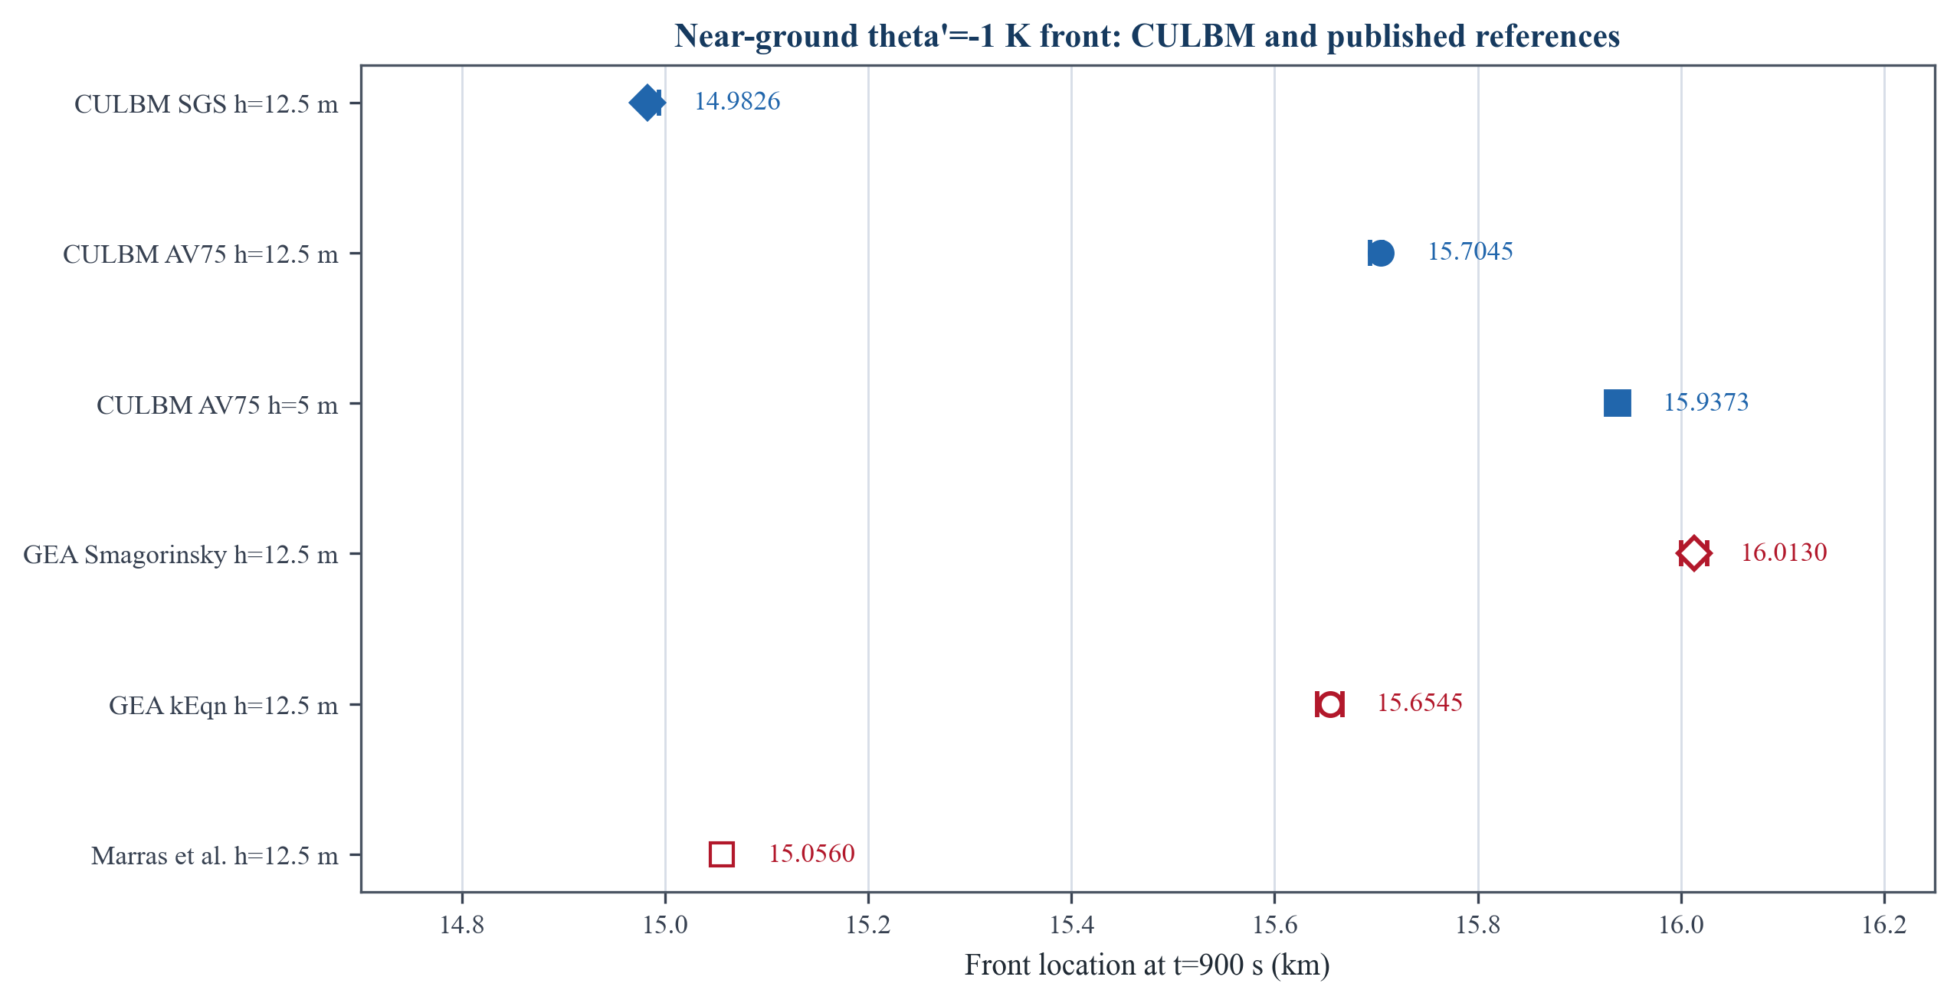
图 3 t=900 s 近地面 theta'=-1 K 前缘。误差线为论文/网格离散区间，不是置信区间。
对象 | 前缘 (km) | 离散区间 (km) | SGS 相对差 | 5% 评级
CULBM SGS h=12.5 m | 14.9826 | [14.9812, 14.9938] | - | 内部对照
CULBM AV75 h=12.5 m | 15.7045 | [15.6937, 15.7063] | - | 内部对照
CULBM AV75 h=5 m | 15.9373 | [15.9325, 15.9375] | - | 内部对照
GEA Smagorinsky h=12.5 m | 16.0130 | [16.0000, 16.0260] | -6.43% | 未通过
GEA kEqn h=12.5 m | 15.6545 | [15.6420, 15.6670] | -4.29% | 通过
Marras et al. h=12.5 m | 15.0560 | 点值 | -0.49% | 通过

最终 SGS 相对 GEA Smagorinsky、GEA kEqn 和 Marras 的差异分别为 -6.43%、-4.29% 和 -0.49%。它对 kEqn 与 Marras 满足 5% 工程容差，但对同闭合的 GEA Smagorinsky 超出 5%，因此不能给出同模型通过结论。

3. 小尺度结构：明显增加，但只能作为代理证据
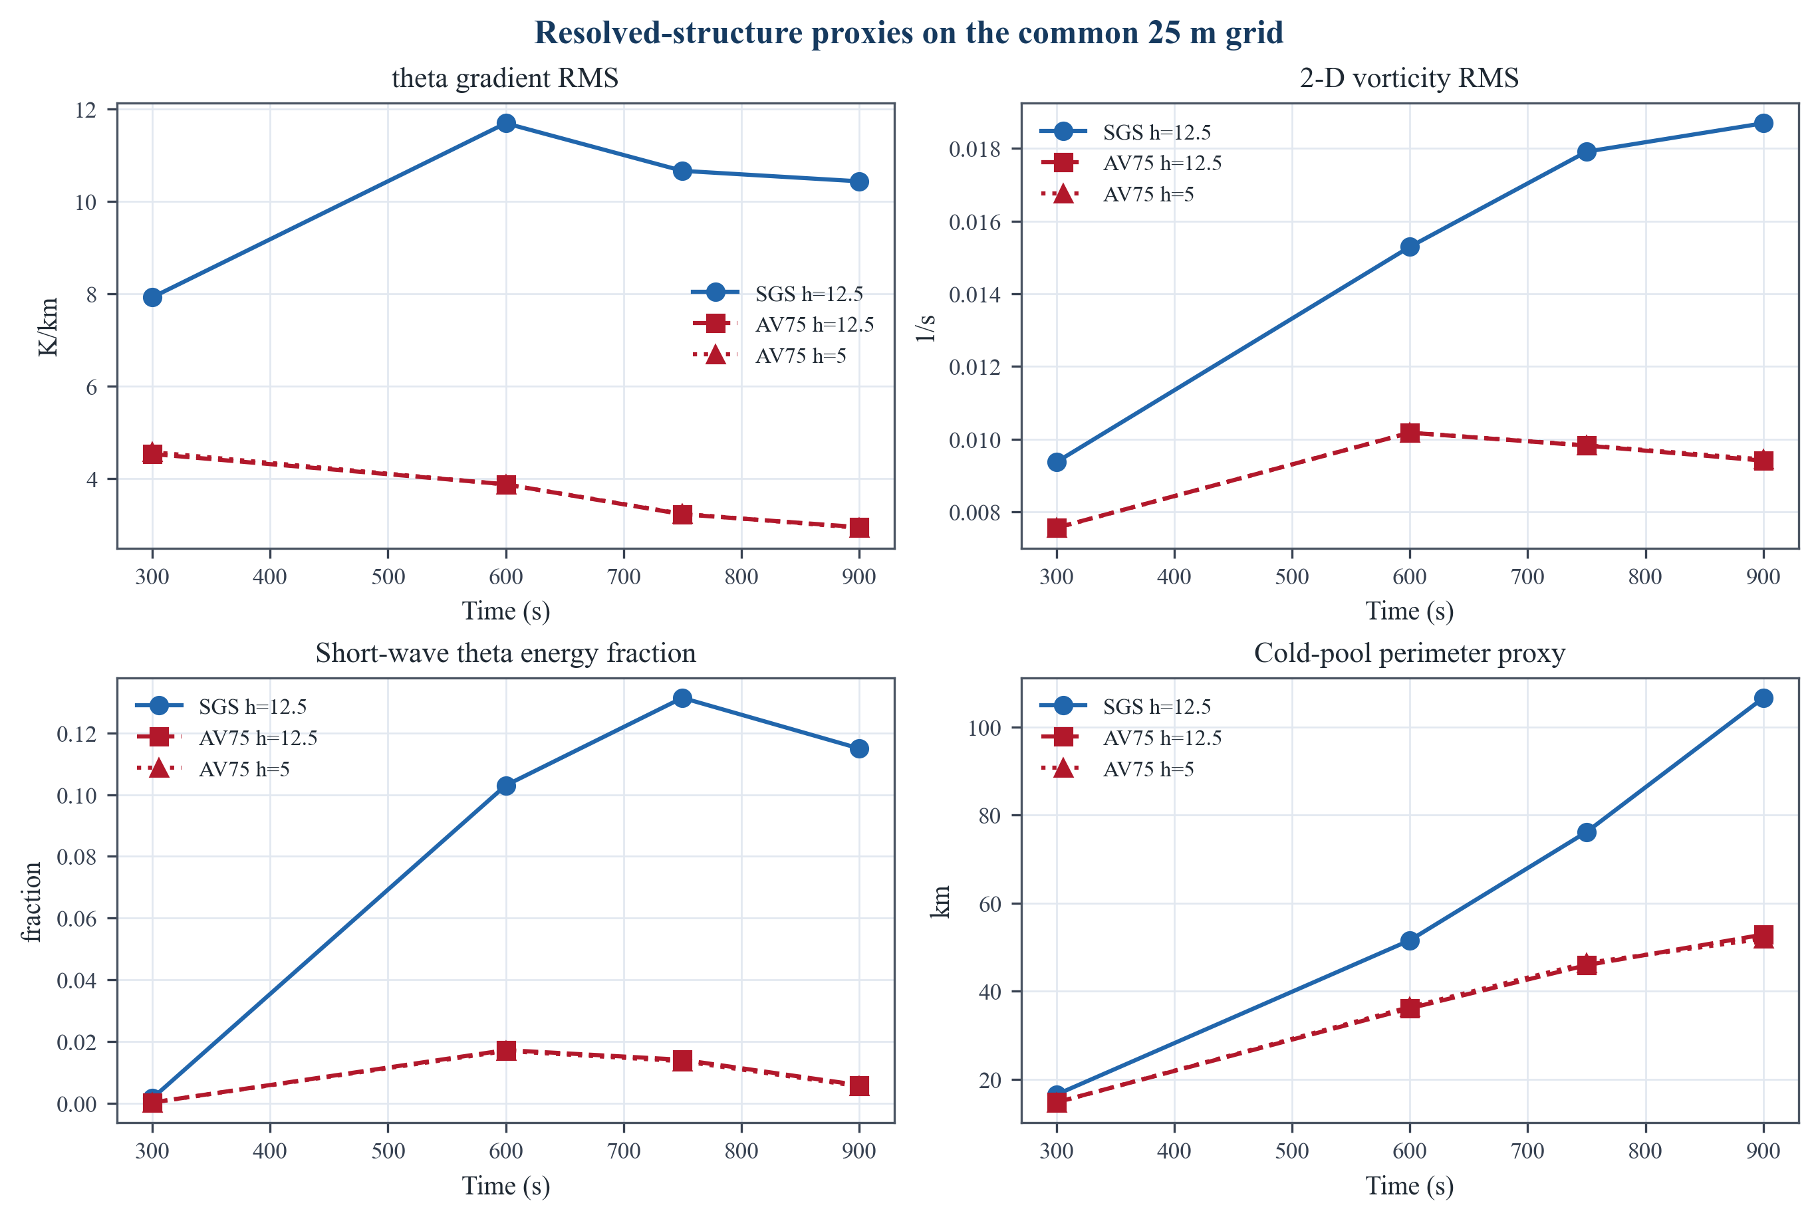
图 4 统一 25 m 网格上的温度梯度、二维涡量、短波能量比例和冷池周长代理。
t=900 s | grad theta RMS | vorticity RMS | lambda<=500 m | 冷池周长
AV75 h=12.5 m | 2.949 | 0.00941 | 0.586% | 52.85
SGS h=12.5 m | 10.430 | 0.01869 | 11.500% | 106.60
AV75 h=5 m | 2.932 | 0.00944 | 0.550% | 51.90

这些指标在相同 25 m 聚合网格上计算，能回答“解析场中是否出现更多短尺度变化”，但不能回答“SGS 是否还原了真实湍流谱”。Ny=4 的薄周期挤出是准二维基准，且文献原始场不可用，因此不报告严格三维湍流级联、谱误差或逐点相关。

4. SGS 演化与数值健康
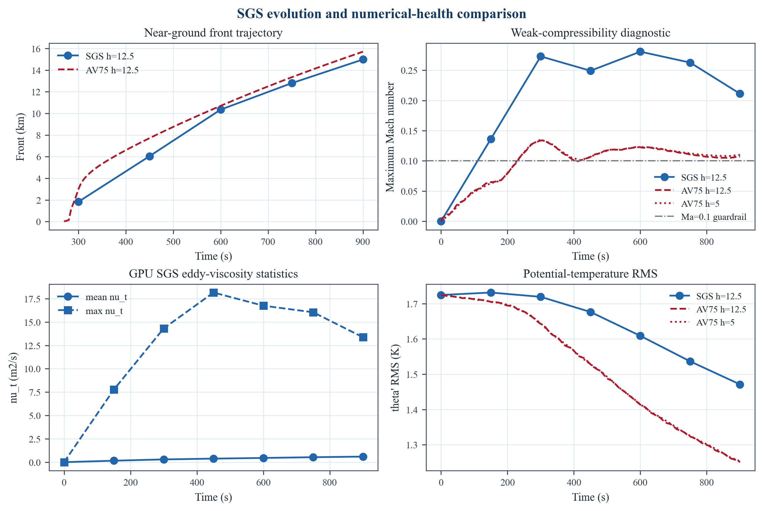
图 5 前缘、Mach、SGS 涡黏度与温度 RMS 历程。
检查 | 观测 | 状态
完成性 | 18000/18000 步，900 s | 通过
有限/正密度 | rho_min=0.959033 | 通过
薄向一致性 | max y spread=0.000e+00 K | 通过
SGS 统计 | 4,194,304 cells | 通过
全程 max Mach | 0.2808 (guardrail 0.1) | 未通过
终态 nu_t mean/max | 0.5955 / 13.3773 m2/s | 记录

Ma 超限是本报告最主要的数值风险。它并不表示字段已经发散，但会削弱弱可压 LBM 的低 Mach 近似。在 dt=0.025 s 的同网格敏感性控制完成前，900 s SGS 结果应标为诊断性比较，而非最终认证。

5. 性能与 force-aware 修正影响
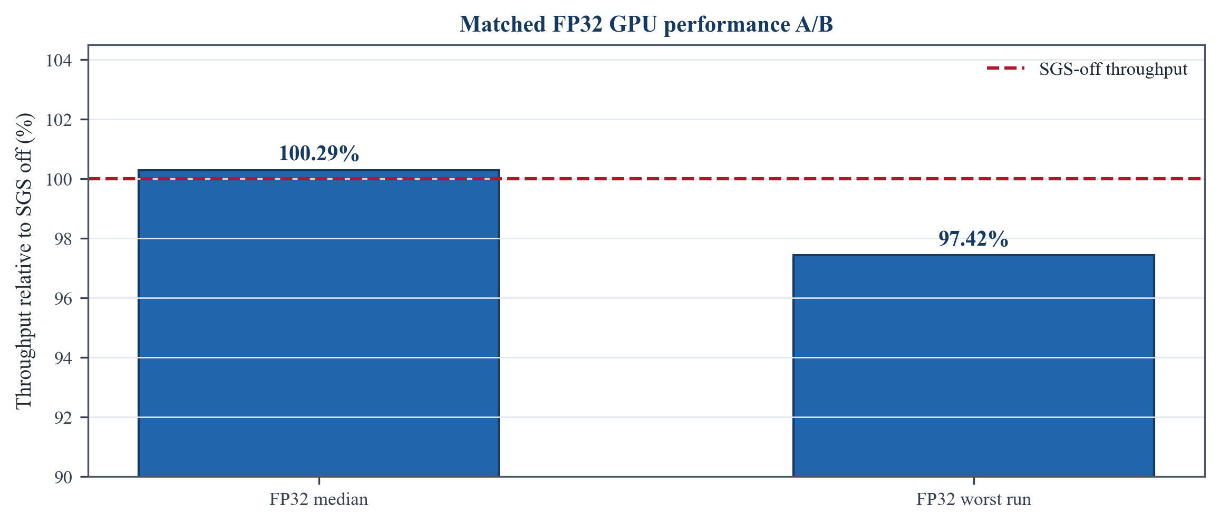
图 6 匹配 FP32 稳态 GPU A/B 的 SGS-on / SGS-off 吞吐比。
性能指标 | SGS-on/off | 解释 | 状态
FP32 中位吞吐比 | 1.00286370459 | +0.286%（测量噪声范围） | 通过
FP32 最差运行比 | 0.974227430413 | -2.577% | 通过
用户上限 | >=0.50 | 不得折半 | 通过

Guo force-aware 非平衡应力修正
项目 | 修正前 | 修正后/项目 | 差异
t=100 s max speed | 17.043642702 | 17.043719072 | +0.000448%
t=100 s nu_t mean | pre-force | force-aware | +0.02032%
t=100 s nu_t max | pre-force | force-aware | -0.02041%
0-100 s max |delta| | max speed | nu_t mean / max | 0.00219% / 0.06469% / 0.02813%

前 100 s 的数值影响小于 0.07%，但该修正仍是物理一致性要求。900 s 正式图表全部来自修正后内核，没有用短时接近来替代长期重跑。

6. 结论与下一步
- 功能：GPU Smagorinsky 动量 SGS、D3Q19 标量 SGS、force-aware 应力与诊断统计均在完整 900 s 运行中工作。
- 结构：相较 AV75 h=12.5 m，SGS 解析出更多小尺度；统一 25 m 代理指标支持“结构增加”，但不构成三维 LES 谱校验。
- 统计：终态前缘 14.9826 km；对 GEA Smagorinsky 差 -6.43%，同模型 5% 判据未通过。
- 数值健康：有限、正密度、薄向一致；但峰值 Ma=0.281，当前 dt=0.05 s 不满足 Ma<=0.1 守则。
- 性能：FP32 最差观察下降 2.58%，满足“不折半”约束。
- 下一步优先运行 h=12.5 m、dt=0.025 s 的 force-aware SGS 时间步控制；之后再决定是否调整 Cs、tau floor 或采用动态/壁面适配闭合。

参考与证据
Girfoglio, Quaini & Rozza (2023), A pressure-based solver for atmospheric flows, arXiv:2302.04836: Figures 9/13 and Table 3. GEA reports Cs^2=0.454 for the density-current Smagorinsky case. Published rasters are used qualitatively only.
Final CULBM run: C:\1_Development\LatticeUrbanWind\core\cfd_core\CULBM\test-output\density-current-sgs-forceaware-h12p5-dt0p05-full-20260801_211208. Solver SHA-256: 4004BCCE5286A71AB988F3B4BD3D8D905351FF5D69BFBAF3435970BA47E79342. Git commit: d465f0551db2e5848c4585ab029a396cd4ab4164.
Structural proxies: strict 25 m aggregation; theta gradient/vorticity/short-wave/cold-pool definitions are recorded in the report analysis methodology. No unpublished GEA field is inferred.

